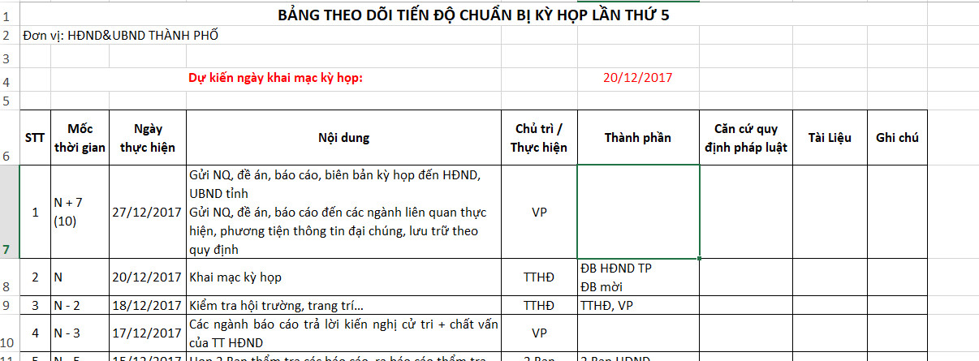

Yêu cầu:

1. Tao form nhâp liệu các trường như trên **theo mẫu** (theo mẫu này về màu sắc, giao dien tương tự cũng dc) sau khi nhập xong luu thì sẽ ghi lại trên **form kết quả** này.

2. phần nhập liệu **cột căn cứ quy định pháp luât**

**+ tiêu đề: hiện thi trên form kết quả**

**+ nôi dung: phần nôi dụng khi người dùng xem trên form kết quả thì có biểu tượng <xem> or button nào đó, hiện thị popup xem nội dung.**

3. Phần cột tài liệu cho bạn tạo cho phép upload dc nhiều tài liệu, xếp theo thứ tự các tài liệu upload hiện thị trên form kết quả.

4. Chổ form nhập liệu có 2 combox: deault combox1 (theo luật); deault combox2 (theo kinh nghiệm);

Chon combox1: nôi dung hiện thi trong form kết quả là màu đen,

Chon combox2: nôi dung hiện thi trong form kết quả là màu xanh, #3CA54A

5. Một năm có 2 kỳ họp, một kỳ họp có thể nhiều lần

6. list tra cứu các các ngày khia mạc ky họp. để tra cứu

Vidu: gõ 21/12/2016 thì sẽ hiện thị form kết quả trên.

Giao diên phần mềm, tông chủ đạo là màu xanh (#337ab7)

Có đăng nhập user người dùng (người có thể thêm sưa xoa noi dung)

Sau khi vào phần mềm:

Ghi tieu de sau: nhập ngày dự kiến kỳ họp: chọn ngày. Sau đó nhâp kết quả sẽ ra form như trên.

Mẫu form nhâp liệu.

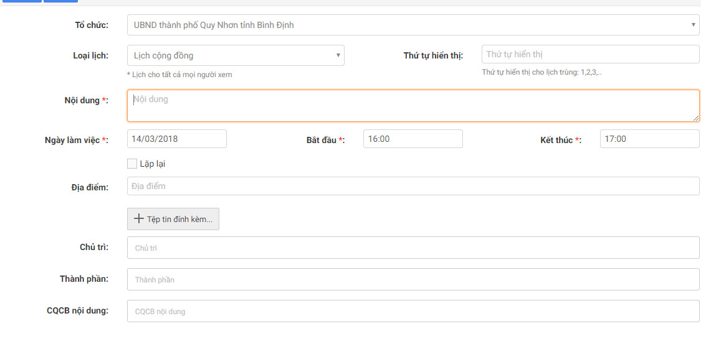

Mẫu form kết quả

